Лабораторная работа
ИССЛЕДОВАНИЕ ЦИФРОВОГО ОСЦИЛЛОГРАФА TEKTRONIX
Цель: изучить работу цифрового осциллографа Tektronix; научиться применять его возможности для исследования формы электрических сигналов и определять их основные параметры.
1. Краткие теоретические сведения
Цифровой осциллограф позволяет запоминать в ОЗУ очень много кодовых слов, а потом доставать их порциями, соответствующими ширине экрана. В аналоговых осциллографах это, конечно, невозможно. Для обозначения запаса по оси времени («глубина памяти») иногда пользуются такой оценкой длительности сигнала, данные о котором записаны в ОЗУ: «число экранов». Например, «8 экранов» означает, что объём памяти ОЗУ не 256, а 2048 ячеек, в которых записано 2048 кодовых слов N_{i}. Каждое N_{i} – это 8-разрядный код, т.е. один байт, т.ч. «8 экранов» – это объём памяти в 2 килобайта.
Ещё одно принципиальное отличие от аналоговых осциллографов состоит в том, что в цифровом осциллографе можно видеть предысторию сигнала до появления импульса запуска. Это называют «предзапуском». Кодовые слова переписываются из оперативного запоминающего устройства в запоминающее устройство так, что в момент появления импульса запуска первой ячейкой запоминающего устройства будет та, что даёт точку на вертикальной линии, проходящей через центр экрана, последующие точки располагаются направо от неё, предыдущие – налево. Положение первой ячейки можно смещать влево или вправо от центра и тем самым соответственно уменьшать или увеличивать видимый интервал предыстории.
Частоту дискретизации (частоту «выборок») можно изменять в широких пределах, что соответствует изменению масштаба по горизонтали и аналогично изменению скорости развёртки в аналоговых осциллографах.
Для изменения масштаба по вертикали, как и в аналоговых осциллографах, можно изменять коэффициенты усиления или деления соответственно входного усилителя или делителя напряжения.
В целом ЦО имеет больше сходства с компьютером, чем с аналоговым осциллографом. Он позволяет выполнять различные математические операции: растягивать во времени фрагменты записанного в память сигнала, складывать и вычитать сигналы в разных каналах, определять частотный спектр сигнала путём применения быстрого преобразования Фурье и прочее.
2. Описание осциллографа
На лицевой панели осциллографа справа от экрана расположены органы управления – кнопки и ручки, а также разъёмы (рисунок 1).
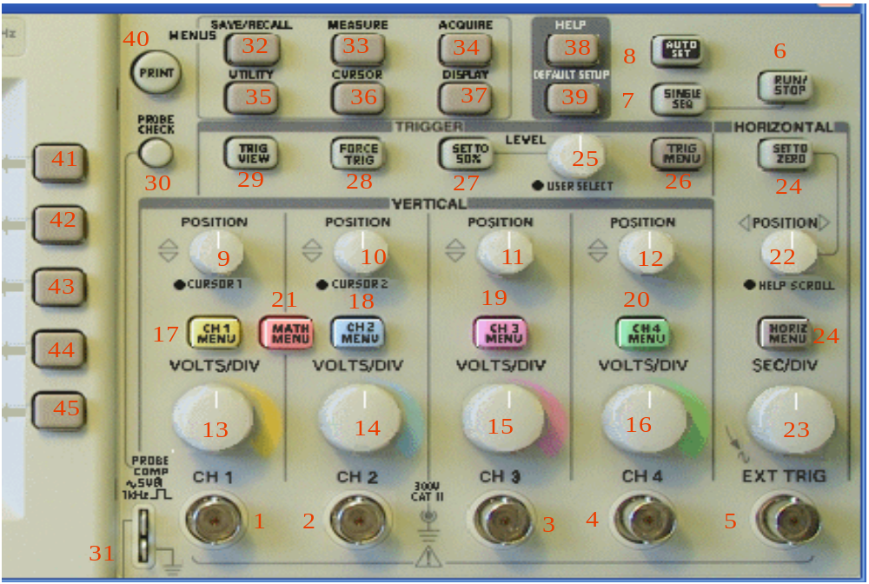
Рисунок 1 Панель управления осциллографа
Обозначения на рисунке 1 с краткими пояснениями:
1 – вход канала1;
2 – вход канала 2;
3 – вход канала 3;
4 – вход канала 4;
5 – вход для внешнего запуска;
6 – циклически повторяющийся запуск для сбора данных/остановка (режимы чередуются при повторных нажатиях кнопки); режим RUN используется для периодически повторяющихся сигналов;
7 – разовый (неповторяющийся) запуск; режим SINGLE используется для одиночных неповторяющихся сигналов;
8 – получение изображения с автоматически установленными масштабами и положением по вертикали и по вертикали; режим очень удобен для быстрого получения устойчивого изображения сигнала;
9, 10, 11, 12 – установка положения по вертикали изображений сигналов в каналах 1, 2, 3 и 4; альтернативная функция этих ручек – установка положения курсоров 1, 2, 3 и 4 – действует после нажатия кнопки 36 (при этом светятся соответствующие индикаторы); установка положения по вертикали действует также как и в аналоговых осциллографах;
13, 14, 15 и 16 – установка масштабов по вертикали в каналах 1, 2, 3 и 4; действует так же, как в аналоговых осциллографах, с той только разницей, что значения установленного масштаба прочитываются не по положению ручки, а индицируются внизу экрана;
17, 18, 19 и 20 – вызов меню канала 1, 2, 3 и 4;
21 – вызов меню математических функций (сложение или вычитание сигналов в каналах 1, 2, 3 и 4; быстрое преобразование Фурье в канале 1, 2, 3 или 4);
22 – установка положения по горизонтали изображений сигналов в каналах 1, 2, 3 и 4; альтернативная функция этой ручки – прокрутка справки – действует после нажатия кнопки 38 (при этом светится соответствующий индикатор);
23 – установка масштаба по горизонтали; действует так же, как в аналоговых осциллографах, с той только разницей, что значения установленного масштаба прочитываются не по положению ручки, а индицируются внизу экрана; в зависимости от выбранного варианта горизонтального меню (кнопка 24) эта ручка устанавливает масштаб в основном режиме (Main) или в режиме растяжки (Window Zone);
24 – вызов меню развёртки изображения по горизонтали;
25 – установка момента запуска в середину экрана;
26 – установка уровня запуска. При запуске по уровню эта ручка устанавливает уровень напряжения, по достижении которого на фронте (или на спаде) происходит запуск. Альтернативные функции этой ручки используются при других вариантах запуска (при этом светится соответствующий индикатор): по длительности импульса или по видеосигналу. Выбор типа синхронизации производится кнопкой 41 после вызова меню кнопкой 27;
27 – вызов меню запуска;
28 – установка уровня напряжения при запуске по уровню, соответствующего середине между максимальным и минимальным значениями сигнала, для быстрого получения устойчивого изображения;
29 – просмотр на экране импульса запуска;
30 – кнопка, которую нужно нажать при проверке пробника;
31 – вывод источника импульсного напряжения прямоугольной форсы с размахом 5 В, частотой 1 кГц и скважностью 2, предназначенного для проверки пробника и его настройки (при необходимости);
32 – вызов меню сохранения в памяти и вызова из памяти настроек или изображений сигнала;
33 – вызов меню автоматически выполняемых осциллографом измерений (11 параметров сигнала);
34 – вызов меню сбора данных;
35 – вызов сервисных меню;
36 – вызов меню курсорных измерений;
37 – вызов меню режима работы экрана;
38 – вызов справочного материала об осциллографе;
39 – установка настройки, предусмотренной изготовителем;
40 – вывод всех данных, имеющихся на экране, на принтер или компьютер (возможно только при установленном в осциллограф дополнительном коммуникационном модуле);
41, 42, 43, 44 и 45 – экранные кнопки. В таблице 1 пояснены функции этих кнопок.
Таблица 1 – Функции экранных кнопок
 | 41 | 42 | 43 | 44 | 45
8 |  |  |  |  | Undo Autoset
17, 18, 19 или 20 | Coupling:  DC  AC Ground | BW Limit:  Off  60 MHz  On  20 MHz | Volt/Div:  Coarse  Fine | Probe:  10X  100X  1000X  1X | Invert:  Off  On
21 | Operation:  +  –  FFT | CH1 – CH4  Source:  CH1  CH2  CH3  CH4 | CH4 – CH1 | Window:  Hanning  Flattop  Rectangular | FFT Zoom:  X1  X2  X5  X10
24 | Main | Window Zone | Window | Trig Knob:  Level  Holdoff  500.0 ns
27 | Type:  Edge  Video  Pulse | Source:  CH1  CH2  CH3  CH4  Ext  Ext/5  AC Lin | Slope:  Rising  Falling | Mode:  Auto  Normal | Coupling:  DC  Noise  Reject  HF Reject  LF Reject  AC
32 | Setups  Waveforms | Setup 1  Setup 2  ...........  Setup 10  Sours:  CH1,  CH2,  CH3,  CH4  MATH | Ref A  Ref B |  | Ref A:  Off,  On  Ref B:  Off,  On
33 | Source:  CH1  CH2  CH3  CH4 | Type:  Freq  Period  Mean  Pk – Pk  Cyc RMS  Min  Max  Rise Time  Fall Time  Pos Width  Neg Width
34 | Sample | Peak Detect | Average | Averages:  4  16  64  128
36 | Type:  Voltage  Time | Source:  CH 1  CH2  CH3  CH4  MATH  Ref A  Ref B  CH1  CH2  CH3  CH4  MATH  Ref A  Ref B
37 | Type:  Vectors  Dots | Persist:  Off  1 sec  2 sec  5 sec  Infinite | Format:  YT  XT | Contrast  Increase | Contrast  Decrease
В каждой строке таблицы дано меню, возникающее в правой части экрана после нажатия данной кнопки левого столбца.
Словарь к таблице 1:
Average – усреднение.
BW Limit – сокр. от Bandwidth – ограничение ширины частотной полосы.
CH – сокр. от Channel – канал.
Coarse – грубо (грубая регулировка).
Сyc RMS – сокр. от Cycle и от Root-Mean-Square – среднеквадратическое значение за период.
Coupling – соединение (сигнала с осциллографом).
Decrease – уменьшение (контраста).
Dot – точка.
Edge – фронт.
Ext – сокр. от External – внешний (запуск).
Ext/5 – сигнал внешнего запуска делится на 5.
Falling (Slope) – спадающий (наклон).
FFT – сокр. от Fast Fourier Transform – быстрое преобразование Фурье.
Fine – тонко (тонкая регулировка).
Flattop Window – окно с плоской вершиной; такое окно применяют при быстром преобразовании Фурье для наиболее точного измерения амплитуд гармоник.
Ground – заземление.
Hanning Window – окно Хеннинга; такое окно применяют при быстром преобразовании Фурье для наиболее точного измерения частот гармоник.
HF Reject – сокр. от high frequency – подавление высоких частот.
Holdoff – задержка запуска.
Increase – увеличение (контраста).
Invert – инвертирование (сигнала).
Knob (Trig Knob – сокр. от Trigger) – ручка уровня запуска.
LF Reject – сокр. от low frequency – подавление низких частот.
Main – основной, главный.
Math – сокр. от Mathematics – математика.
Mean – среднее значение.
Mode – режим.
Neg Width – сокр. от Negative – длительность отрицательной части импульса.
Noise Reject – подавление шума.
Persist – послесвечение (термин взят от аналоговых осциллографов с послесвечением экрана), т.е. обеспечение неизменности изображения на определённое время, несмотря на продолжающееся изменение сигнала.
Peak Detect – пиковое детектирование.
Pk – Pk – сокр от Peak-to-Peak – от пика до пика, размах.
Pulse – импульс – запуск по длительности импульса, т.е. при условии, что эта длительность по выбору больше задаваемой, или меньше, или равна, или не равна.
Rectangular Window – прямоугольное окно; фактически это то же самое, что никакого окна при быстром преобразовании Фурье; это окно позволяет точно измерять как амплитуды, так и частоты гармоник, но имеет ограниченное применение из-за явления, именуемого Aliasing (появление ложных компонент спектра).
Rising Slope – возрастающий наклон.
Ref A и Ref B – сокр. от reference – опора – опорная ячейка (А или В), в которую записывается изображение сигнала.
Setup – установка (параметра).
Slope – наклон.
Source – источник (сигнала).
Undo – отмена действия и возврат к предыдущему состоянию.
Vectors – векторы (отрезки прямых, соединяющие точки, изображающие мгновенные значения напряжения для получения непрерывного изображения).
Waveform – изображение сигнала.
Window – окно; термин используется: 1) для обозначения режима растяжки по горизонтали фрагмента сигнала. ограниченного окном (Window Zone) и масштаба в этом режиме (Window); 2) для обозначения окон при быстром преобразовании Фурье.
Zoom – изменение размеров изображения, масштабирование.
Предусмотрено три способа выбора варианта в предлагаемых в табл. 1 меню:
- повторное нажатие на одну и ту же экранную кнопку;
- нажатие на одну из экранных кнопок;
- Комбинация первого и второго способов.
3. Задание к работе
В программе Multisim 9 составить схему, которая представлена на рисунке 2.
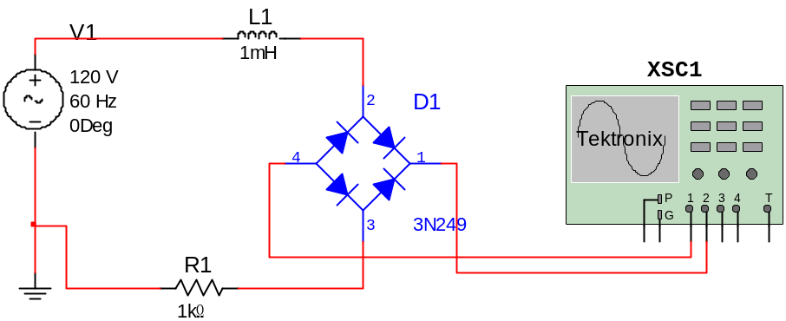
Рисунок 2
На экране осциллографа получить изображение сигнала и выполнить следующие задания:
- Определить частоту и период сигнала.
- Определить максимальное и минимальное значение сигнала.
- Изменить параметры электрической цепи и повторить измерения с целью определения влияния параметров цепи на характеристики сигнала.
- Изменить параметры источника питания и повторить измерения с целью определения влияния его параметров на характеристики сигнала.

